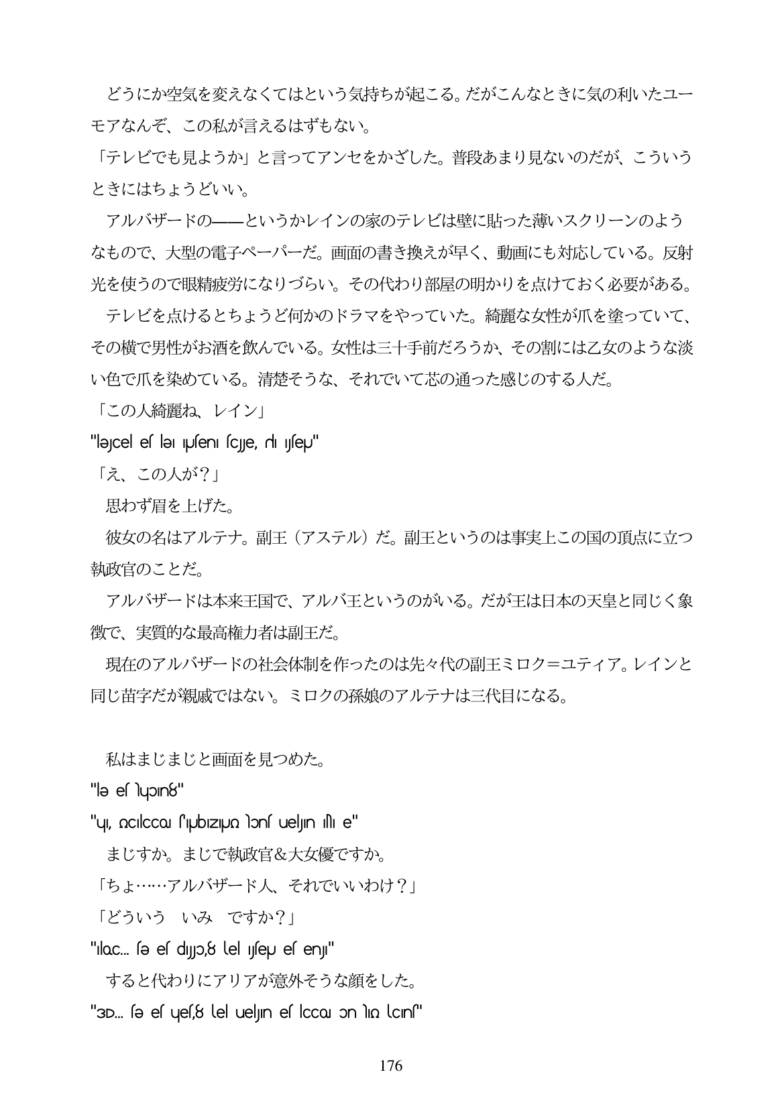

どうにか空気を変えなくてはという気持ちが起こる。だがこんなときに気の利いたユー モアなんぞ、この私が言えるはずもない。 「テレビでも見ようか」と言ってアンセをかざした。普段あまり見ないのだが、こういう ときにはちようどいい。 アルバザードのーというかレインの家のテレビは壁に貼った薄いスクリーンのよう なもので、大型の電子ペーパーだ。画面の書き換えが早く、動画にも対応している。反射 光を使うので眼精疲労になりづらい。その代わり部屋の明かりを点けておく必要がある。 テレビを点けるとちようど何かのドラマをやっていた。縞麗な女性が爪を塗っていて、 その横で男性がお酒を飲んでいる。女性は三十手前だろうか、その割には乙女のような淡 い色で爪を染めている。清楚そうな、それでいて応の通った感じのする人だ。 「この人締麗ね、レイン」 "ləJcel es lƏI Useni scJe, rili yse U" 「え、この人が?」 思わず盾を上げた。 彼女の名はアルテナ。副王(アステル)だ。副王というのは事実上この国の頂点に立つ 執政官のことだ。 アルバザードは本来王国で、アルバ王というのがいる。だが王は日本の天皇と同じく象 徴で、実質的な最高権力者は副王だ。 現在のアルバザードの社会体制を作ったのは先々代の副王ミロク=ユティア。レインと 同じ苗字だが親戚ではない。ミロクの孫娘のアルテナは三代目になる。

私はまじまじと画面を見つめた。 "lə es lupın8" "u, QC1lcco s’pubIZIUQ Ilons uelyın Ni e" まじすか。まじで執政官&大女優ですか。 「ちよ...アルバザード人、それでいいわけ?」 「どういう いみですか?」 "lloc. sə es dyp,8 lel lysep es eny" すると代わりにアリアが意外そうな顔をした。 "3D... sə es ues,8 lel uelyn es lcco on Nio Cins"

**176**